
國立新竹高級商業職業學校
九十四年度
社區化英文科特色學生研習

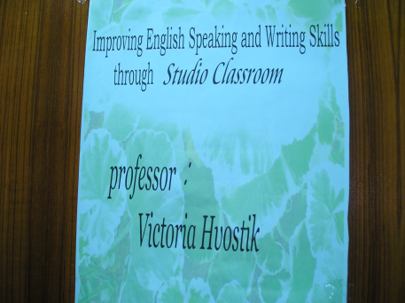

時間：94年6月6日
講題：Improving English Speaking and Writing Skills through Studio Classroom
講師：Prof. Victoria Hvostik

新竹高商英文科特色學生研習
講題：Improving English Speaking and Writing Skills through Studio Classroom
時間：94年06月06日
講師：Prof. Victoria Hvostik
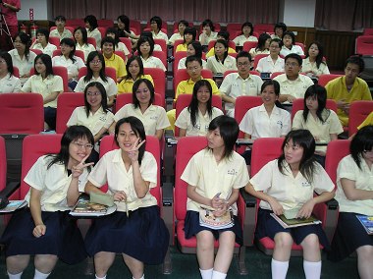
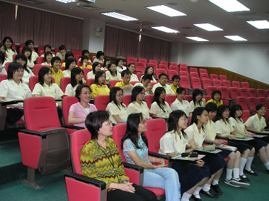
新竹高商英文科特色學生研習
講題：Improving English Speaking and Writing Skills through Studio Classroom
時間：94年06月06日
講師：Prof. Victoria Hvostik
